8.3 列联表与独立性检验
课后训练巩固提升
A组
1.想要检验是否喜欢参加体育活动与性别有关联,应该检验( )
A.H₀:男性喜欢参加体育活动
B.H₀:女性不喜欢参加体育活动
C.H₀:喜欢参加体育活动与性别有关联
D.H₀:喜欢参加体育活动与性别无关联
解析:独立性检验假设有反证法的意味,应假设两分类变量(而非变量的属性)无关联,这时的χ²应该很小,如果χ²很大,则可以否定假设,如果χ²很小,则不能够肯定或者否定假设.
答案:D
2.下列关于等高堆积条形图的叙述正确的是( )
A.从等高堆积条形图中可以精确地判断两个分类变量是否有关系
B.从等高堆积条形图中可以看出两个变量频数的相对大小
C.从等高堆积条形图中可以粗略地看出两个分类变量是否有关系
D.以上说法都不对
答案:C
3.(多选题)对于独立性检验,下列说法错误的是( )
A.χ²的值可以为负值
B.独立性检验的统计假设是各事件之间相互独立
C.独立性检验显示“患慢性支气管炎与吸烟有关联”即指“吸烟的人必会患慢性支气管炎”
D.2×2列联表中的4个数据可为任意实数
解析:由χ²计算公式可知χ²不可能为负值,故A错误;由独立性检验的基本思想可知B正确;独立性检验显示“患慢性支气管炎与吸烟有关联”,是指有一定的把握认为它们有关联,即也有一定的出错率,故C错误;2×2列联表中的4个数据是统计得到的两个分类变量的频数,4个数据间有一定的关联,不能为任意实数,故D错误.
答案:ACD
4.某学校食堂对高三学生偏爱蔬菜还是肉类与性别的关系进行了一次调查,根据独立性检验原理,处理所得数据之后发现,依据小概率值α=0.01的χ²独立性检验认为偏爱蔬菜还是肉类与性别有关,依据小概率值α=0.001的χ²独立性检验认为偏爱蔬菜还是肉类与性别无关,则χ²的值可能为( )
A.3.206 B.6.561
C.7.869 D.11.208
解析:因为x_{0.01}≤χ²<x_{0.001},
所以χ²的取值范围为[6.635,10.828),
因此χ²的值可能为7.869,故选C.
答案:C
5.有两个分类变量X,Y,其列联表如下,
X | Y |  | 合计
 | Y₁ | Y₂
X₁ | a | 20-a | 20
X₂ | 15-a | 30+a | 45
合计 | 15 | 50 | 65
其中a,15-a均为大于5的整数,若认为X,Y有关,该推断犯错误的概率不超过0.05,则a的值为( )
A.8 B.9
C.8或9 D.6或8
解析:根据公式,得
χ²=$\frac{65×\text{[}a\text{(}30+a\text{)-(}15\text{-}a\text{)(}20\text{-}a\text{)}{\text{]}}^{2}}{20×45×15×50}$
=$\frac{13×\text{(}13a\text{-}60{\text{)}}^{2}}{20×45×3×2}$>3.841,
根据a>5,且15-a>5,a∈Z,求得当a=8或9时满足题意.
答案:C
6.在对某小学的学生进行吃零食的调查中,得到如下表数据:
性别 | 是否吃零食 |  | 合计
 | 吃零食 | 不吃零食
男学生 | 27 | 34 | 61
女学生 | 12 | 29 | 41
合计 | 39 | 63 | 102
根据上述数据分析,我们得出的χ²值约为 .
解析:由公式可计算得
χ²=$\frac{102×\text{(}27×29\text{-}34×12{\text{)}}^{2}}{39×63×61×41}$≈2.334.
答案:2.334
7.有人发现了一个有趣的现象,中国人的邮箱名称里含有数字的比较多,而外国人邮箱名称里含有数字的比较少,为了研究国籍和邮箱名称里含有数字的关系,他收集了124个邮箱名称,其中中国人的64个,外国人的60个,中国人的邮箱中有43个含数字,外国人的邮箱中有27个含数字.
(1)根据以上数据建立2×2列联表;
(2)他发现在这组数据中,外国人邮箱里含数字的也不少,他不能断定国籍和邮箱名称里含有数字是否有关,依据小概率值α=0.05的χ²独立性检验,你能帮他判断一下吗?
解:(1)2×2的列联表如下:
有无数字 | 国别 |  | 合计
 | 中国人 | 外国人
有数字 | 43 | 27 | 70
无数字 | 21 | 33 | 54
合计 | 64 | 60 | 124
(2)零假设为H₀:国籍和邮箱名称里是否含有数字无关.由表中数据得χ²=$\frac{124×\text{(}43×33\text{-}27×21{\text{)}}^{2}}{70×54×64×60}$≈6.201>3.841=x_{0.05}.
根据小概率值α=0.05的独立性检验,有充分证据推断H₀不成立,即认为国籍和邮箱名称里含有数字有关,此推断犯错误的概率不超过0.05.
8.某校为调查高中生在校参加体育活动的时间,随机抽取了100名高中学生进行调查,其中男女各占一半,下面是根据调查结果绘制的学生日均体育锻炼时间的频率分布直方图:
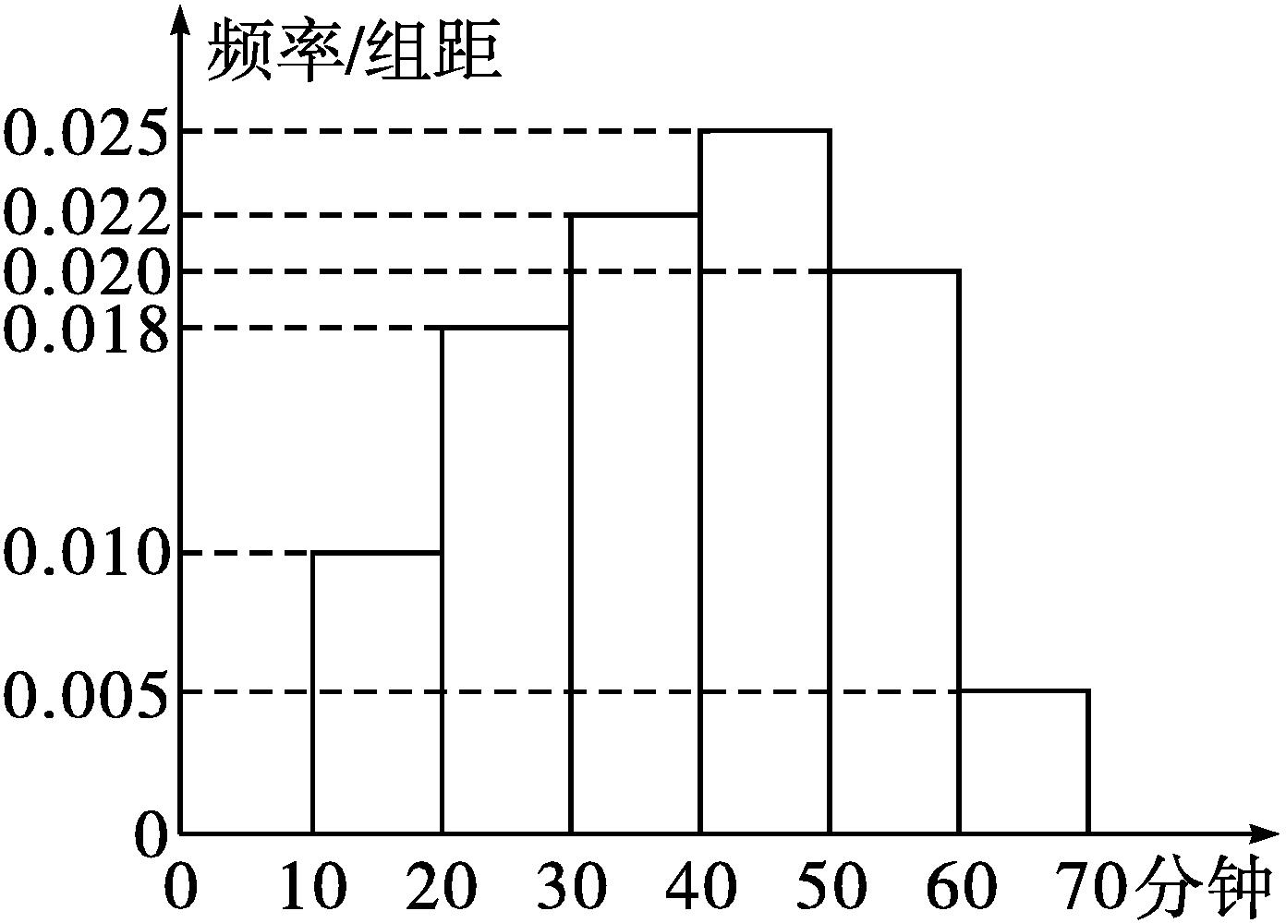
将日均体育锻炼时间不低于40分钟的学生评价为“良好”,已知“良好”评价中有18名女生.
学生性别 | 是否良好 |  | 合计
 | 非良好 | 良好
男生
女生
合计
(1)请将列联表补充完整;
(2)试依据小概率值α=0.01的独立性检验,分析高中生的性别是否与喜欢体育锻炼有关.
参考公式:χ²=$\frac{n\text{(}ad\text{-}bc{\text{)}}^{2}}{\text{(}a+b\text{)(}c+d\text{)(}a+c\text{)(}b+d\text{)}}$,n=a+b+c+d.
χ²独立性检验中常用的小概率值和相应的临界值:
α | 0.1 | 0.05 | 0.01 | 0.005 | 0.001
x_{α} | 2.706 | 3.841 | 6.635 | 7.879 | 10.828
解:(1)设学生日均体育锻炼时间为x分钟,
根据频率分布直方图可知P(x≥40)=(0.025+0.020+0.005)×10=0.5.
抽取总人数为100,故评价为“良好”的学生人数为50.列联表如下:
学生性别 | 是否良好 |  | 合计
 | 非良好 | 良好
男生 | 18 | 32 | 50
女生 | 32 | 18 | 50
合计 | 50 | 50 | 100
(2)零假设为H₀:高中生的性别与喜欢体育锻炼无关.
则χ²=$\frac{n\text{(}ad\text{-}bc{\text{)}}^{2}}{\text{(}a+b\text{)(}c+d\text{)(}a+c\text{)(}b+d\text{)}}$=$\frac{100×\text{(}18×18\text{-}32×32{\text{)}}^{2}}{50×50×50×50}=\frac{196}{25}$=7.84>6.635=x_{0.01};
根据小概率值α=0.01的独立性检验,有充分证据推断H₀不成立,即高中生的性别与喜欢体育锻炼有关,此推断犯错误的概率不超过0.01.
B组
1.用旧设备和改造后的新设备冶炼某种金属,为了检验用这两种设备生产的产品中所含杂质的关系,调查结果如下表:
设备 | 杂质含量
 | 杂质高 | 杂质低
旧设备 | 37 | 121
新设备 | 22 | 202
附:
α | 0.1 | 0.05 | 0.01 | 0.005 | 0.001
x_{α} | 2.706 | 3.841 | 6.635 | 7.879 | 10.828
根据以上数据,则( )
A.依据小概率值α=0.001的独立性检验,认为含杂质的高低与设备改造有关
B.含杂质的高低与设备改造无关
C.新设备生产的产品中所含杂质比旧设备低
D.以上答案都错误
解析:由已知数据得到如下2×2列联表:
设备 | 杂质含量 |  | 合计
 | 杂质高 | 杂质低
旧设备 | 37 | 121 | 158
新设备 | 22 | 202 | 224
合计 | 59 | 323 | 382
χ²=$\frac{382×\text{(}37×202\text{-}121×22{\text{)}}^{2}}{158×224×59×323}$≈13.11.由于13.11>10.828,则依据小概率值α=0.001的独立性检验,认为含杂质的高低与设备改造是有关的.
答案:A
2.某校团委对“学生性别和喜欢短视频是否有关”作了一次调查,其中被调查的女生人数是男生人数的$\frac{1}{2}$,男生喜欢短视频的人数占男生人数的$\frac{1}{6}$,女生喜欢短视频的人数占女生人数的$\frac{2}{3}$.零假设为H₀:喜欢短视频与性别无关.若根据小概率值α=0.05的独立性检验,有充分证据推断出H₀不成立,即认为喜欢短视频与性别有关,且此推断犯错误的概率不超过0.05,则男生至少有( )
A.12人 B.6人
C.10人 D.18人
解析:设男生至少为x人,依题意可得列联表如下:
学生性别 | 是否喜欢短视频 |  | 合计
 | 喜欢短视频 | 不喜欢短视频
男生 | $$\frac{x}{6}$$ | $$\frac{5x}{6}$$ | x
女生 | $$\frac{x}{3}$$ | $$\frac{x}{6}$$ | $$\frac{x}{2}$$
合计 | $$\frac{x}{2}$$ | x | $$\frac{3x}{2}$$
由题意可得χ²>3.841,
由χ²=$\frac{\frac{3x}{2}{\left(\frac{x}{6}\text{·}\frac{x}{6}\text{-}\frac{x}{3}\text{·}\frac{5x}{6}\right)}^{2}}{\frac{x}{2}\text{·}x\text{·}\frac{x}{2}\text{·}x}=\frac{3}{8}$x>3.841,解得x>10.24,
∵$\frac{x}{2},\frac{x}{6}$都为整数,∴男生至少有12人.
答案:A
3.(多选题)下列说法正确的是( )
附:χ²独立性检验中常用的小概率值和相应的临界值
α | 0.1 | 0.05 | 0.01 | 0.005 | 0.001
x_{α} | 2.706 | 3.841 | 6.635 | 7.879 | 10.828
A.经验回归方程对应的直线$\overset{\text{^}}{y}=\overset{\text{^}}{b}$x+$\overset{\text{^}}{a}$至少经过其样本数据点(x₁,y₁),(x₂,y₂),…,(x_{n},y_{n})中的一个点
B.命题“∀x≥1,x²+3≥4”的否定是“∃x≥1,x²+3<4”
C.样本相关系数r越小,表明两个变量相关性越弱
D.由一个2×2列联表,得χ²=13.079,根据小概率值α=0.001的独立性检验,认为这两个变量间有关系
解析:经验回归方程对应的直线$\overset{\text{^}}{y}=\overset{\text{^}}{b}$x+$\overset{\text{^}}{a}$一定经过($\overline{x},\overline{y}$),可能不经过样本数据点,故A不正确;
命题“∀x≥1,x²+3≥4”的否定是“∃x≥1,x²+3<4”,故B正确;
样本相关系数|r|越小,表明两个变量的相关性越弱,故C不正确;
列联表中计算χ²=13.079>10.828=x_{0.001},故D正确.
故选BD.
答案:BD
4.为了调查某生产线上质量监督员甲是否在生产现场对产品质量好坏有无影响,现统计数据如下:质量监督员甲在生产现场时,990件产品中合格品有982件,次品有8件;甲不在生产现场时,510件产品中合格品有493件,次品有17件.试分别用列联表、小概率值α=0.001的独立性检验的方法分析监督员甲是否在生产现场对产品质量有影响.
解:2×2列联表如下.
甲是否在现场 | 合格品数 | 次品数 | 合计
在生产现场 | 982 | 8 | 990
不在生产现场 | 493 | 17 | 510
合计 | 1 475 | 25 | 1 500
由列联表可得|ac-bd|=|982×17-493×8|=12 750,则ac与bd相差较大,可在某种程度上认为“质量监督员甲是否在生产现场与产品质量有关系”.
零假设为H₀:质量监督员甲是否在生产现场与产品质量无关.由2×2列联表中数据,计算得到χ²=$\frac{1 500×\text{(}982×17\text{-}493×8{\text{)}}^{2}}{990×510×1 475×25}$≈13.097>10.828=x_{0.001},根据小概率值α=0.001的独立性检验,有充分证据推断出H₀不成立,即质量监督员甲是否在生产现场与产品质量有关,该推断犯错误的概率不超过0.001.
5.某市各中学组织了一次“创建全国文明城市”知识问答竞赛.为便于对答卷进行对比研究,抽取了1 000名男生和1 000名女生的答卷,他们竞赛成绩的频率分布直方图如下:
(注:问卷满分为100分,成绩高于或等于90分的试卷为“优秀”等级,成绩高于或等于80分且低于90分的试卷为“良好”等级)
(1)从现有1 000名男生和1 000名女生的答卷中各取一份,分别求答卷成绩为“良好”等级的概率;
(2)把等级为“优秀”和“良好”统称为“优良”,求列联表中a,b,c,d的值,依据小概率值α=0.01的独立性检验,分析答卷等级优良是否与性别有关.
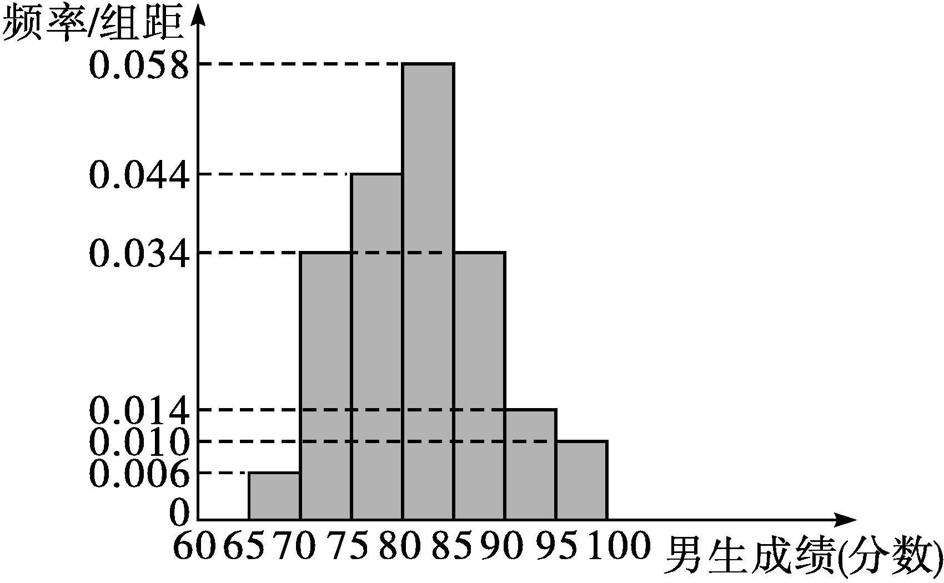
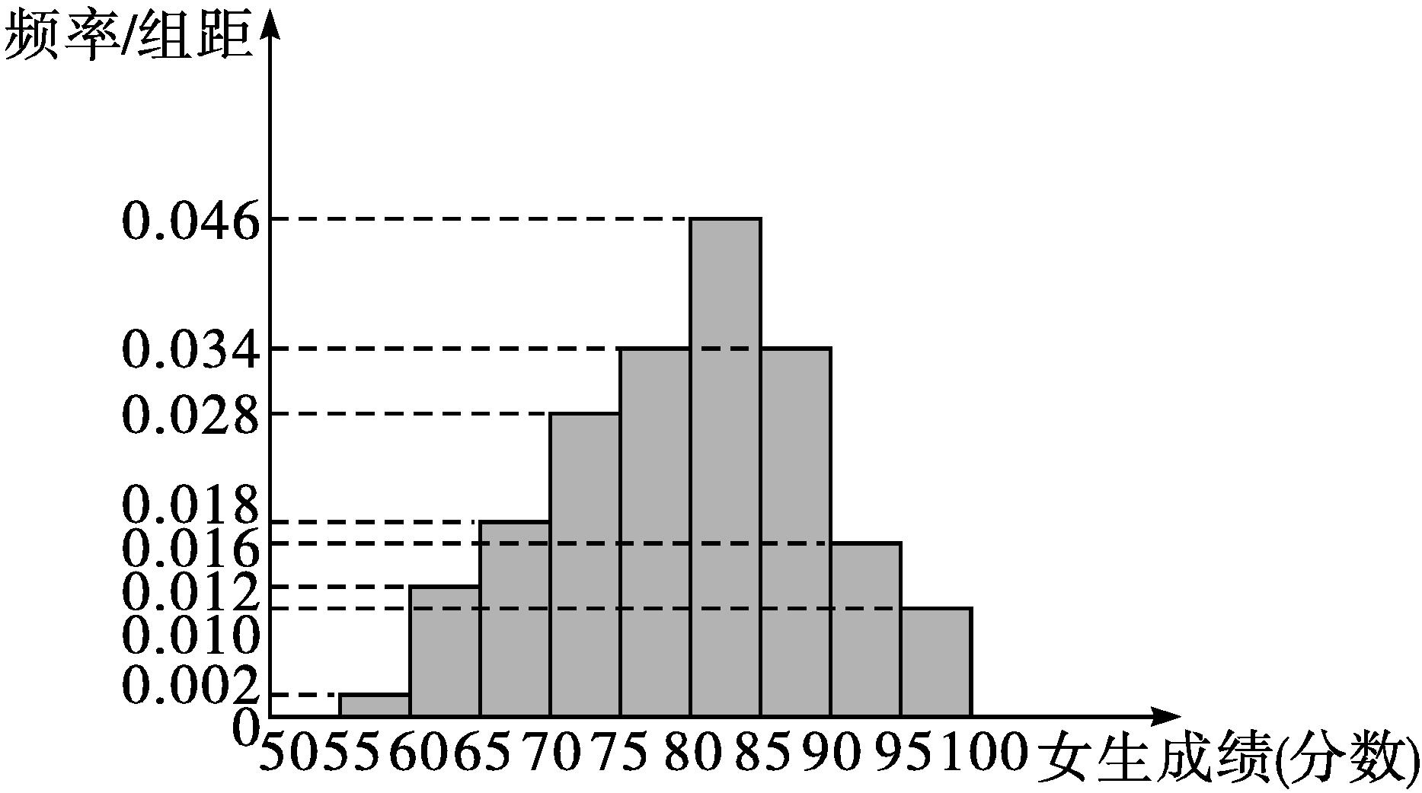
是否优良 | 性别 |  | 合计
 | 男 | 女
优良 | a | b | a+b
非优良 | c | d | c+d
合计 | 1 000 | 1 000 | 2 000
附:χ²独立性检验中常用的小概率值和相应的临界值:
α | 0.1 | 0.05 | 0.01 | 0.005 | 0.001
x_{α} | 2.706 | 3.841 | 6.635 | 7.879 | 10.828
χ²=$\frac{n\text{(}ad\text{-}bc{\text{)}}^{2}}{\text{(}a+b\text{)(}c+d\text{)(}a+c\text{)(}b+d\text{)}}$,n=a+b+c+d.
解:(1)男生答卷成绩良好的概率为P=(0.058+0.034)×5=0.46,
女生答卷成绩良好的概率为P=(0.046+0.034)×5=0.4.
(2)由题意可得,a=(0.058+0.034+0.014+0.010)×5×1 000=580,
b=(0.046+0.034+0.016+0.010)×5×1 000=530,
c=1 000-580=420,d=1 000-530=470,
综上可知,a=580,b=530,c=420,d=470;
零假设为H₀:答卷等级优良与性别无关.
由列联表计算
χ²=$\frac{2 000×\text{(}580×470\text{-}530×420{\text{)}}^{2}}{1 000×1 000×1 110×890}$≈5.06<6.635
=x_{0.01},
根据小概率值α=0.01的独立性检验,没有充分证据推断出H₀不成立,因此可以认为H₀成立,即答卷等级优良与性别无关.

